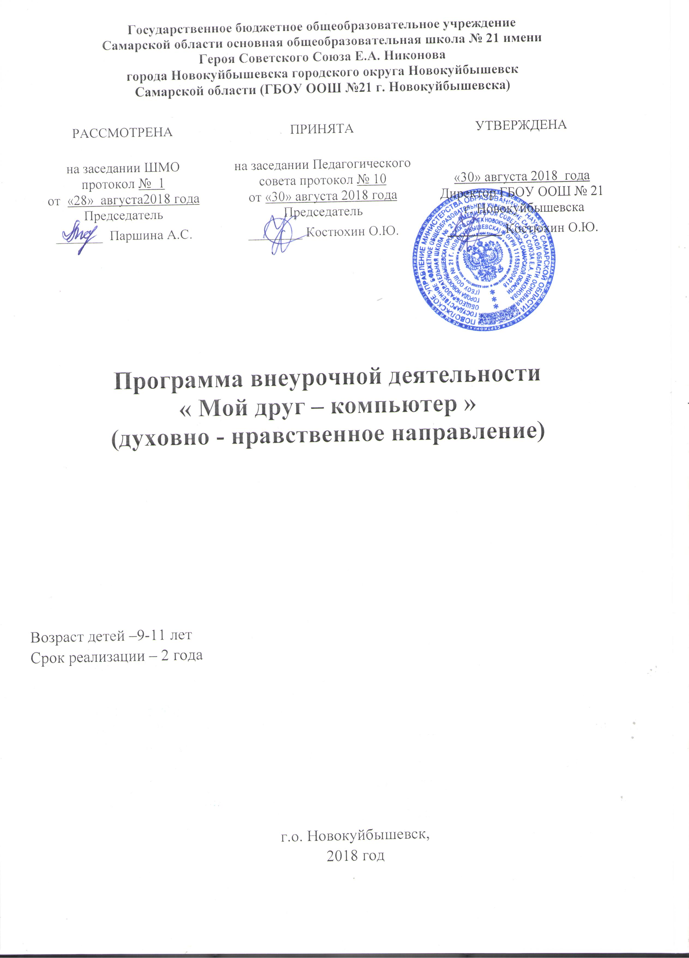

Государственное бюджетное общеобразовательное учреждение
Самарской области основная общеобразовательная школа № 21
города Новокуйбышевска городского округа Новокуйбышевск
Самарской области (ГБОУ ООШ № 21 г. Новокуйбышевска)

Программа внеурочной деятельности
«Мой друг – компьютер»
(общеинтеллектуальное направление)

Составил: учитель информатики

Сараева Елена Владимировна

г.о. Новокуйбышевск,
2018-2019 год

Содержание
1. Пояснительная записка.
1.1. Актуальность программы.
1.2. Педагогическая целесообразность.
1.3. Цель программы.
1.4. Задачи программы
1.7. Принципы обучения и воспитания.
1.8. Основные виды деятельности детей.
1.9. Примерная структура занятия.
2. Содержание программы.
2.1. Тематическое планирование разделов.
2.2. Планируемые результаты.
2.3. Мониторинг результатов освоения программы.
2.4. Календарно-тематическое планирование на 2018 – 2019 учебный год.
3. Информационные ресурсы.
3.1. Учебно-методические материалы.
3.2. Материально-техническое обеспечение курса.
3.3. Список литературы
4. Приложение
4.1. Критерии оценки познавательных универсальных учебных действий.
4.2. Критерии оценки регулятивных универсальных учебных действий.
4.3. Критерии оценки освоения предметных результатов.
5. Диагностические материалы.

ПОЯСНИТЕЛЬНАЯ ЗАПИСКА

Программа внеурочной деятельности «Мой друг – компьютер» разработана на основе следующих нормативно-правовых документов:
1. Федеральный закон № 273 от 29 декабря 2012 года «Об образовании в Российской Федерации»;
2. Федеральный государственный образовательный стандарт начального общего образования / Москва «Просвещение» 2011 год;
3. Концепция духовно-нравственного развития и воспитания личности гражданина России / Москва «Просвещение» 2010 год.
Изучение информационных технологий в начальной школе является неотъемлемой частью современного общего образования и направлено на формирование у подрастающего поколения нового целостного миропонимания и информационного мировоззрения, понимания компьютера как современного средства обработки информации.
Реформы в образовании позволяют приступить к изучению информатики (по базисному учебному плану) только в 7 - 8 классах. Настоящая программа внеурочной деятельности дает возможность учащимся начальных классов приступить к изучению новых информационных технологий с пользой для себя на соответствующем им уровне развития, учиться применять компьютер как средство получения новых знаний.
Актуальность настоящей программы внеурочной деятельности заключается в том, что интерес к изучению новых технологий у подрастающего поколения и у родительской общественности появляется в настоящее время уже в дошкольном и раннем школьном возрасте. Поэтому сегодня, выполняя социальный заказ общества, система дополнительного образования должна решать новую проблему - подготовить подрастающее поколение к жизни, творческой и будущей профессиональной деятельности в высокоразвитом информационном обществе.
Педагогическая целесообразность изучения программы «Мой друг – компьютер» состоит в том, чтобы сформировать у подрастающего поколения новые компетенции, необходимые в обществе, использующем современные информационные технологии; обеспечить динамическое развитие личности ребенка, его нравственное становление; формировать целостное восприятие мира, людей и самого себя, развивать интеллектуальные и творческие способности ребенка в оптимальном возрасте.
Настоящая программа внеурочной деятельности «Мой друг – компьютер» построена для учащихся любого начального уровня развития, включая «нулевой» и реализуется за счет внеурочной деятельности. В программе осуществлен тщательный отбор и адаптация материала для формирования предварительных знаний, способствующих восприятию основных теоретических понятий в базовом курсе информатики и информационных технологий, в соответствии с возрастными особенностями учащихся, уровнем их знаний и междисциплинарной интеграцией.
Программа кружка “ Мой друг – компьютер ” разработана для детей 8-11 лет.
Срок реализации 3 года.
Изучение курса составляет 102 часов (2 – 4 классах по 34 ч. в год).
Занятия проводятся 1 час в неделю. Продолжительность одного занятия – 40 минут.
Форма обучения – очная.
Основной целью программы внеурочной деятельности «Мой друг – компьютер» является формирование информационной культуры младших школьников через практическую работу с обучающими и развивающими программами, первоначальных элементов логического и алгоритмического мышления и освоение основ проектно-творческой деятельности.
Основные задачи:
- овладение умениями и навыками при работе на компьютере;
- овладение опытом практической деятельности по созданию информационных объектов, полезных для человека и общества;
- овладение умениями использовать современные компьютерные и информационные технологии для решения учебных и практических задач;
- Развитие у учащихся навыков проектно-творческой деятельности.
Курс построен на специально отобранном материале и опирается на следующие принципы:
    - системность;
    - гуманизация;
    - междисциплинарная интеграция;
    - дифференциация;
    - дополнительная мотивация через игру;
Основные виды деятельности детей:
  - Теоретическое занятие.
  - Практическая работа.
  - Игра.
  - Творческая работа.
Примерная структура занятия:
- Организационный момент (1 мин).
- Объяснение нового материала (5-8 мин).
- Игры (10 мин).
- Фронтальная работа по решению задач, работа в тетрадях (5мин.).
- Физкультминутка (2 мин)
- Работа за компьютером (10 мин).
- Гимнастика для рук (2мин)
- Подведение итогов (2 мин.).
Содержание программы:
1 год обучения - 2 класс (34 ч)
Алгоритмы и исполнители (9 ч)
Последовательность действий. Выполнение последовательности действий. Составление линейных планов действий.
Множество (8 ч)
Выделение признаков предметов, узнавание предметов по заданным признакам. Сравнение двух или более предметов. Разбиение предметов на группы по заданным признакам. Составные части предметов
Логические модели (6 ч)
Истинность и ложность высказываний. Логические рассуждения и выводы. Поиск путей на простейших графах, подсчет вариантов. Высказывания и множества. Вложенные множества. Построение отрицания высказываний.
Приемы построения и описание моделей (4 ч)
Решение задач по аналогии. Решение задач на закономерности. Поиск закономерностей. Простые игры с выигрышной стратегией.
Информация и информационные процессы (6 ч)
Понятие информации. Понятие информационных процессов. Координатная сетка. Симметрия. Кодирование.
Итоговое занятие (1 ч)
Игра «Путешествие в страну Зазеркалье»
Тематическое планирование разделов.
№ п/п | Тема занятия | Всего часов | В том числе занятия
№ п/п | Тема занятия | Всего часов | Теоретических | Практических
1 | Алгоритмы и исполнители | 9 | 4 | 5
2 | Множество | 8 | 2 | 6
3 | Логические модели | 6 | 2,25 | 3,75
4 | Приемы построения и описание моделей | 4 | 1 | 3
5 | Информация и информационные процессы | 6 | 3 | 3
6 | Итоговое занятие | 1 | 0,75 | 0,25
 | ИТОГО: | 34 | 13 | 21
2 год обучения - 3 класс (34 ч)
Алгоритмы (12 ч)
Алгоритм как план действий, приводящих к заданной цели. Формы записи алгоритмов: блок-схема, построчная запись. Выполнение алгоритма. Составление алгоритма. Поиск ошибок в алгоритме. Линейные, ветвящиеся, циклические алгоритмы.
Создание текстов (8 ч)
Основные операции при создании текстов.
Создание проектов домов и дизайн помещений (9 ч)
Проектирование. Компьютерное проектирование. Интерьер. Дизайн. Архитектура. Примеры программ для проектирования зданий. Основные операции при проектировании зданий: обзор и осмотр проекта, создание стен, создание окон и дверей, установка сантехники и бытовой техники, размещение мебели, выбор цвета и вида поверхностей.
Создание компьютерных игр (4 ч)
Компьютерные игры. Виды компьютерных игр. Порядок действий при создании игр. Примеры программ для создания компьютерных игр. Основные операции при конструировании игр: создание или выбор фона, карты или поля, выбор и размещение предметов и персонажей. Другие операции. Разработка индивидуальных проектов - игр.
Итоговое занятие (1 ч)
Проведение соревнований среди учащихся начальной школы, используя созданные игры.
Тематическое планирование разделов.
№ п/п | Тема занятия | Всего часов | В том числе занятия
№ п/п | Тема занятия | Всего часов | Теоретических | Практических
1 | Алгоритмы | 12 | 6 | 6
2 | Создание текстов | 8 | 2 | 6
3 | Создание проектов домов и дизайн помещений | 9 | 3,25 | 5,75
4 | Создание компьютерных игр | 4 | 1,5 | 2,5
5 | Итоговое занятие | 1 | 0,5 | 0,5
 | ИТОГО: | 34 | 13,25 | 20,75
3 год обучения - 4 класс (34 ч)
Файлы и папки (каталоги) (1 ч)
Операции над файлами и папками.
Поиск информации (1 ч)
Интернет. Поисковые системы. Поисковые запросы. Уточнение запросов. Сохранение результатов поиска.
Создание электронных публикаций (6 ч)
Этапы создания электронных публикаций. Программы, позволяющие создавать электронные публикации. Основные операции при создании электронных публикаций. Подготовка презентаций. Анимация в презентации.
Графический редактор gif - анимации (3 ч)
Программы, позволяющие создавать gif - анимации. Основные операции при создании анимации.
Рисуем презентацию с помощью онлайн-сервиса PowToon (4 ч)
Понятие скрайбинга. Этапы создания скрайбинга. Программы, позволяющие создавать скрайбинг. Сервис PowToon. Основные операции при создании скрайбинга. Подготовка скрайбинга.
Создание мультфильмов и живых картинок (8 ч)
Анимация. Компьютерная анимация. Основные способы создания компьютерной анимации: покадровая рисованная анимация, конструирование анимации, программирование анимации. Примеры программ для создания анимации. Основные операции при создании анимации. Этапы создания мультфильма. Разработка индивидуальных творческих проектов.
Создание мультфильмов в среде ПервоЛого (10 ч)
Знакомство со средой ПервоЛого. Команды управления черепашкой. Изменение облика черепашки. Движение черепашки. Движение со сменой форм (анимация). Разработка сценария. Постановка фильма.
Итоговое занятие (1 ч)
Интеллектуальный марафон « Мой друг – компьютер».
Тематическое планирование разделов.
№ п/п | Тема занятия | Всего часов | В том числе занятия
№ п/п | Тема занятия | Всего часов | Теоретических | Практических
1 | Файлы и папки | 1 | 0,5 | 0,5
2 | Поиск информации | 1 | 0,5 | 0,5
3 | Создание электронных публикаций | 6 | 2 | 4
4 | Графический редактор gif - анимации | 3 | 1 | 2
5 | Рисуем презентацию с помощью онлайн-сервиса PowToon | 4 | 2 | 2
6 | Создание мультфильмов и живых картинок | 8 | 3 | 5
7 | Создание мультфильмов в среде Лого | 10 | 4 | 6
8 | Итоговое занятие | 1 | 0,5 | 0,5
 | ИТОГО: | 34 | 13,5 | 20,5
Планируемые результаты:
В ходе реализации программы «Мой друг – компьютер» должны быть достигнуты следующие результаты:

1. Личностные результаты
К личностным результатам освоения информационных и коммуникационных технологий как инструмента в учёбе и повседневной жизни можно отнести:
- критическое отношение к информации и избирательность её восприятия;
- осмысление мотивов своих действий при выполнении заданий с жизненными ситуациями;
- получение опыта социально-значимой деятельности на уровне класса, школы, вне школы.

2. Метапредметные результаты
Регулятивные универсальные учебные действия:
- умение принимать и сохранять учебную цель и задачи;
- умение контролировать свои действия.
Познавательные универсальные учебные действия:
- умение анализировать объекты с целью выделения признаков;
- выбор оснований и критериев для классификации объектов;
- умение определять последовательность действий;
- умение кодировать и декодировать информацию;
- умение строить логические цепочки рассуждений.
Коммуникативные универсальные учебные действия:
- умение объяснить свой выбор;

3. Предметные результаты
В результате изучения данной дополнительной программы учащиеся должны знать:
- роль информации в деятельности человека;
- источники информации (книги, пресса, радио и телевидение, Интернет, устные сообщения);
- виды информации (текстовая, числовая, графическая, звуковая), свойства информации;
- овладеть правилами поведения в компьютерном классе и элементарными действиями с компьютером (включение, выключение, сохранение информации на диске, вывод информации на печать);
- понимать роль компьютера в жизни и деятельности человека;
- познакомиться с названиями составных частей компьютера (монитор, клавиатура, мышь, системный блок и пр.);
- познакомиться с основными аппаратными средствами создания и обработки графических и текстовых информационных объектов (мышь, клавиатура, монитор, принтер) и с назначением каждого из них;
- научиться представлять информацию на экране компьютера с мощью клавиатуры и мыши: печатать простой текст в текстовом редакторе, изображать простые геометрические фигуры в цвете с помощью графического редактора;
- узнать правила работы текстового редактора и освоить его возможности;
- узнать правила работы графического редактора и освоить его возможности (освоить технологию обработки графических объектов);
- типы информации, воспринимаемой человеком с помощью органов чувств (зрительная, звуковая, обонятельная, вкусовая и тактильная);
- способы работы с информацией, заключающиеся в передаче, поиске, обработке, хранении;
- понятия алгоритма, исполнителя;
- назначение основных устройств компьютера (устройства ввода/вывода, хранения, передачи и обработки информации);
- этические правила и нормы, применяемые при работе с информацией, и правила безопасного поведения при работе с компьютерами.
Учащиеся должны уметь:
- ориентироваться в пространственных отношениях предметов;
- выделять признак, по которому произведена классификация предметов; находить закономерность в ряду предметов или чисел и продолжать этот ряд с учетом выявленной закономерности;
- выявлять причинно-следственные связи и решать задачи, связанные
с анализом исходных данных;
- решать логические задачи;
- решать задачи, связанные с построением симметричных изображений несложных геометрических фигур;
- осуществлять поиск информации в словарях, справочниках, энциклопедиях, каталогах; использовать ссылки, научиться понимать «Справку» в различном ПО;
- организовать одну и ту же информацию различными способами: в виде текста, рисунка, схемы, таблицы в пределах изученного материала;
- выделять истинные и ложные высказывания, делать выводы из пары посылок; выделять элементарные и сложные высказывания, строить простейшие логические выражения с использованием связок "и", "или", "не", "найдется", "для всех";
- исполнять и составлять несложные алгоритмы для изученных исполнителей;
- вводить текст, используя клавиатуру компьютера.
- использовать информацию для построения умозаключений;
- понимать и создавать самостоятельно точные и понятные инструкции при решении учебных задач и в повседневной жизни
- работать с наглядно представленными на экране информационными объектами, применяя мышь и клавиатуру;
- уверенно вводить текст с помощью клавиатуры;
- создавать и преобразовывать информацию, представленную в виде текста и таблиц;
- производить поиск по заданному условию;
- готовить к защите и защищать небольшие проекты по заданной теме.
Учащиеся должны уметь использовать приобретенные знания и умения
в учебной деятельности и повседневной жизни:
- готовить сообщения с использованием различных источников информации: книг, прессы, радио, телевидения, устных сообщений и др.;
- применять точную и понятную инструкцию при решении учебных задач и в повседневной жизни;
- придерживаться этических правил и норм, применяемых при работе с информацией, применять правила безопасного поведения при работе с компьютерами.
Мониторинг результатов освоения программы
Контроль результативности и эффективности будет осуществляться путем проведения мониторинговых исследований.
Способы проверки:
- выполнение практических заданий;
- защита проектов;
- с помощью пакета диагностических тестов и критериев (см. Приложение).
Теоретические знания оцениваются через участие в мероприятиях: конкурс-игра «Путешествие в страну Зазеркалье», конкурс-игра «Умники и умницы», интеллектуальный марафон « Мой друг – компьютер».
Система оценивания – безотметочная. Оценивание достижений будет проходить через создание ребенком индивидуального портфолио, что позволит отметить индивидуальные особенности, склонности и дарования.
Календарно-тематическое планирование
1 год обучения - 2 класс
№  п/п | Наименование раздела | Всего  часов | Тема | Содержание занятий, формы, методы, приёмы и средства обучения | Кол-во часов
 |  |  |  |  | Теорет. | Практ.
1 | Алгоритмы и исполнители | 9 | Действия предметов. | Работа с презентацией, подготовленной учителем.  Работа за компьютером: CD: «Мир информатики», пакеты «Информатика для начальной школы», «Горячев 1-4 классы».  Игры «Для чего пригодится?», «Туда-обратно», «Движение Робота». | 0,5 | 0,5
1 | Алгоритмы и исполнители | 9 | Обратные действия. |  | 0,5 | 0,5
1 | Алгоритмы и исполнители | 9 | Последовательность событий. |  | 0,5 | 0,5
1 | Алгоритмы и исполнители | 9 | Поиск ошибок в последовательности действий. |  | 0,5 | 0,5
1 | Алгоритмы и исполнители | 9 | Знакомство со способами записи алгоритмов. |  | 0,5 | 0,5
1 | Алгоритмы и исполнители | 9 | Составление линейных планов действий. |  | 0,5 | 0,5
1 | Алгоритмы и исполнители | 9 | Работа в алгоритмической среде. |  | 0,25 | 0,75
1 | Алгоритмы и исполнители | 9 | Знакомство с ветвлениями в алгоритмах. |  | 0,5 | 0,5
1 | Алгоритмы и исполнители | 9 | Работа в алгоритмической среде. |  | 0,25 | 0,75
2 | Множество | 8 | Признаки предметов. | Работа с презентацией, подготовленной учителем, работа за компьютером.  Пакеты «Горячев 1-4 классы», «Информатика для начальной школы», «Страна Фантазия». Игры «Назови пять признаков», «Угадай предмет», «Это есть у …», «Из чего состоит», «Что общего», «Угадай-ка», «Рыбы, птица, зверь». | 0,25 | 0,75
2 | Множество | 8 | Описание предметов. |  | 0,25 | 0,75
2 | Множество | 8 | Состав предметов. |  | 0,25 | 0,75
2 | Множество | 8 | Множество. Элементы множества. |  | 0,25 | 0,75
2 | Множество | 8 | Способы задания множеств. |  | 0,25 | 0,75
2 | Множество | 8 | Сравнение множеств. Равенство множеств. Пустое множество. |  | 0,25 | 0,75
2 | Множество | 8 | Отображение множеств. |  | 0,25 | 0,75
2 | Множество | 8 | Вложенность (включение) множеств. Объединение множеств. Пересечение множеств. |  | 0,25 | 0,75
3 | Логические модели | 6 | Понятие «истина» и «ложь». | Работа с презентацией, подготовленной учителем. Работа за компьютером: CD: «Мир информатики», «Информатика для начальной школы», «Горячев 1-4 классы», «Страна Фантазия».  Игры «Истина или Ложь», «Говори наоборот». | 0,5 | 0,5
3 | Логические модели | 6 | Отрицание. |  | 0,5 | 0,5
3 | Логические модели | 6 | Логические операции «и», «или». |  | 0,25 | 0,75
3 | Логические модели | 6 | Высказывания и множества. |  | 0,25 | 0,75
3 | Логические модели | 6 | Слова-кванторы. |  | 0,25 | 0,75
3 | Логические модели | 6 | Графы, деревья. |  | 0,5 | 0,5
4 | Приемы построения и описание моделей | 4 | Решение задач по аналогии. | Работа с презентацией, подготовленной учителем. Работа за компьютером: CD: «Мир информатики», «Информатика для начальной школы», «Горячев 1-4 классы», «Страна Фантазия».  Игры «Построй цепочку», «Запомни предметы», «Логическая цепочка». | 0,25 | 0,75
4 | Приемы построения и описание моделей | 4 | Поиск закономерностей. |  | 0,25 | 0,75
4 | Приемы построения и описание моделей | 4 | Решение задач на закономерности. |  | 0,25 | 0,75
4 | Приемы построения и описание моделей | 4 | Простые игры с выигрышной стратегией. |  | 0,25 | 0,75
5 | Информация и информацион-ные процессы | 6 | Что такое информация?  Виды информации. | Работа с презентацией, подготовленной учителем.  Работа за компьютером: CD: «Мир информатики», пакеты «GCompris», «Страна Фантазия».  Игра «Нади по адресу», «Зеркало». | 0,75 |  | 0,25
5 | Информация и информацион-ные процессы | 6 | Понятие информационных процессов. |  | 0,75 |  | 0,25
5 | Информация и информацион-ные процессы | 6 | Способы передачи и получения информации. |  | 0,75 |  | 0,25
5 | Информация и информацион-ные процессы | 6 | Координатная сетка. |  | 0,25 |  | 0,75
5 | Информация и информацион-ные процессы | 6 | Симметрия. |  | 0,25 |  | 0,75
5 | Информация и информацион-ные процессы | 6 | Кодирование. |  | 0,25 |  | 0,75
6 | Итоговое занятие | 1 | Конкурс-игра «Умники и умницы» между командами 2-х классов. | Выполнение тестовых заданий, творческая работа | 0,75 |  | 0,25
 | ИТОГО | 34 |  |  | 13 | 21

Календарно-тематическое планирование
2 год обучения - 3 класс
№  п/п | Наименование раздела | Всего  часов | Тема | Содержание занятий, формы, методы, приёмы и средства обучения | Кол-во часов
 |  |  |  |  | Теорет. | Практ.
1 | Алгоритмы | 12 | Делай - раз, делай – два. | Работа с презентацией, подготовленной учителем.  Работа за компьютером: CD: «Мир информатики», пакеты «Информатика для начальной школы», «Горячев 1-4 классы».  Игры «Для чего пригодится?», «Туда-обратно», «Движение Робота». | 0,5 | 0,5
1 | Алгоритмы | 12 | Стрелки вместо номеров. |  | 0,5 | 0,5
1 | Алгоритмы | 12 | Стрелка «да» или стрелка «нет». |  | 0,5 | 0,5
1 | Алгоритмы | 12 | Ветвление. |  | 0,5 | 0,5
1 | Алгоритмы | 12 | Повтори еще раз. |  | 0,5 | 0,5
1 | Алгоритмы | 12 | Способы записи алгоритмов. |  | 0,5 | 0,5
1 | Алгоритмы | 12 | Составление линейных алгоритмов. |  | 0,75 | 0,25
1 | Алгоритмы | 12 | Работа в алгоритмической среде. |  | 0,25 | 0,75
1 | Алгоритмы | 12 | Составление алгоритмов с ветвлениями. |  | 0,75 | 0,25
1 | Алгоритмы | 12 | Работа в алгоритмической среде. |  | 0,25 | 0,75
1 | Алгоритмы | 12 | Знакомство с циклами в алгоритмах. |  | 0,75 | 0,25
1 | Алгоритмы | 12 | Работа в алгоритмической среде. |  | 0,25 | 0,75
2 | Создание текстов | 8 | Применение компьютера для создания текстовых документов различных видов. Понятие печатных публикаций. Компьютерные программы для создания публикаций. Клавиатура. | Работа с презентацией, подготовленной учителем.  Работа с программой «Клавиатурный тренажер»  Работа за компьютером: CD: «Мир информатики», Open Office Writer. | 0,25 | 0,75
2 | Создание текстов | 8 | Работа с текстовым редактором. Создание, сохранение и открытие текстовых документов. Набор текста. Ввод заглавных букв. Ввод букв латинского и русского алфавита. |  | 0,25 | 0,75
2 | Создание текстов | 8 | Редактирование текста. Удаление, копирование, вставка, перенос. |  | 0,25 | 0,75
2 |  |  | Форматирование. |  | 0,25 | 0,75
 |  |  | Иллюстрации в публикациях. Рисунки. Фотографии. |  | 0,25 |  | 0,75
 |  |  | Схемы в публикациях. |  | 0,25 |  | 0,75
 |  |  | Таблицы в публикациях. |  | 0,25 |  | 0,75
 |  |  | Верстка публикации. |  | 0,25 |  | 0,75
3 | Создание проектов домов и дизайн помещений | 9 | Архитектура. Понятие интерьера. Виды интерьеров. Дизайн помещений. | Работа с презентацией, подготовленной учителем.  Работа за компьютером: программа «Sweet Home 3D». | 0,5 | 0,5
3 | Создание проектов домов и дизайн помещений | 9 | Компьютерное проектирование. Программы для проектирования. |  | 0,5 | 0,5
3 | Создание проектов домов и дизайн помещений | 9 | Порядок действий при проектировании. |  | 0,75 | 0,25
3 | Создание проектов домов и дизайн помещений | 9 | Основные операции при проектирование.  Создание стен, окон, дверей, пола. |  | 0,5 | 1,5
3 | Создание проектов домов и дизайн помещений | 9 | Размещение мебели. |  | 0,25 | 0,75
3 | Создание проектов домов и дизайн помещений | 9 | Редактирование проекта. |  | 0,5 | 1,5
3 | Создание проектов домов и дизайн помещений | 9 | Операции при создании объемного изображения. |  | 0,25 | 0,75
4 | Создание компьютер- ных игр | 4 | Компьютерные игры. Виды компью-терных игр. Порядок действий при создании игр. Выбор проекта. | Работа с презентацией, подготовленной учителем.  Работа за компьютером: конструктор игр «Незнайка на луне». | 0,75 | 0,25
4 | Создание компьютер- ных игр | 4 | Программа для создания компьютерной игры. Основные операции при конструировании игр. |  | 0,25 | 0,75
4 | Создание компьютер- ных игр | 4 | Работа над созданием индивидуаль-ных проектов - игры для соревнований. |  | 0,5 | 1,5
5 | Итоговое занятие | 1 | Проведение соревнований среди учащихся начальной школы, используя созданные игры. |  | 0,5 | 0,5
 | ИТОГО | 34 |  |  | 15 | 19
Календарно-тематическое планирование
3 год обучения - 4 класс
№  п/п | Наименование раздела | Всего  часов | Тема | Содержание занятий, формы, методы, приёмы и средства обучения | Кол-во часов
 |  |  |  |  | Теорет. | Практ.
1 | Файлы и папки | 1 | Операции над файлами и папками. | Работа с презентацией, подготовленной учителем. Работа за компьютером. | 0,5 | 0,5
2 | Поиск информации | 1 | Интернет. Поисковые системы. Поисковые запросы. Уточнение запросов. Сохранение результатов поиска. | Работа с презентацией, подготовленной учителем. Работа за компьютером. | 0,5 | 0,5
3 | Создание электронных публикаций | 6 | Этапы создания электронных публикаций. Программы, позволяющие создавать электронные публикации. Основные операции при создании электронных публикаций. | Работа с презентацией, подготовленной учителем. Работа за компьютером с программой «OpenOffice Impress». | 0,75 | 0,25
3 | Создание электронных публикаций | 6 | Подготовка презентаций. |  | 0,25 | 1,75
3 | Создание электронных публикаций | 6 | Анимация в презентации. |  | 1 | 2
4 | Графический редактор gif - анимации | 3 | Программы, позволяющие создавать gif - анимации. Основные операции при создании анимации. | Работа с презентацией, подготовленной учителем. Работа за компьютером с программой «Microsoft Gif Animator». | 0,25 | 0,75
 |  |  |  |  | 0,75 | 1,25
4 | Графический редактор gif - анимации | 3 | Создание gif-анимации. |  | 0,75 | 1,25
5 | Рисуем презентацию с помощью онлайн-сервиса PowToon | 4 | Понятие скрайбинга. Этапы создания скрайбинга. Программы, позволяющие создавать скрайбинг. Сервис PowToon. | Работа с презентацией, подготовленной учителем. Работа за компьютером с онлайн-сервисом «PowToon». | 0,5 | 0,5
5 | Рисуем презентацию с помощью онлайн-сервиса PowToon | 4 | Основные операции при создании скрайбинга. |  | 0,5 | 0,5
5 | Рисуем презентацию с помощью онлайн-сервиса PowToon | 4 | Подготовка скрайбинга. |  | 1 | 1
6 | Создание мультфиль-мов и живых картинок | 8 | Анимация. Компьютерная анимация. Основные способы создания компьютерной анимации: покадровая рисованная анимация, конструирование анимации, программирование анимации. Примеры программ для создания анимации. Выбор проекта. | Работа с презентацией, подготовленной учителем.  Работа за компьютером: конструктор мультфильмов «Мульти-пульти». | 0,5 | 0,5
6 | Создание мультфиль-мов и живых картинок | 8 | Основные операции при создании анимации. |  | 0,5 | 0,5
6 | Создание мультфиль-мов и живых картинок | 8 | Этапы создания мультфильма. |  | 0,5 | 0,5
6 | Создание мультфиль-мов и живых картинок | 8 | Работа над созданием индивидуальных проектов - мультфильмов. |  | 0,5 | 3,5
6 | Создание мультфиль-мов и живых картинок | 8 | Обобщающее занятие по теме «Создание мультфильмов и живых картинок». Публичная защита проектов «Наш кинозал». Просмотр м/ф и выбор лауреатов. |  | 1 | 0
7 | Создание мультфиль-мов в среде ПервоЛого | 10 | Знакомство со средой ПервоЛого. Команды управления черепашкой. | Работа с презентацией, подготовленной учителем.  Работа за компьютером: среда «ПервоЛого3.0». | 1 | 1
7 | Создание мультфиль-мов в среде ПервоЛого | 10 | Изменение облика черепашки. |  | 0,25 | 0,75
7 | Создание мультфиль-мов в среде ПервоЛого | 10 | Движение черепашки. |  | 0,5 | 0,5
7 | Создание мультфиль-мов в среде ПервоЛого | 10 | Движение со сменой форм (анимация). |  | 0,25 | 0,75
7 | Создание мультфиль-мов в среде ПервоЛого | 10 | Разработка сценария. |  | 1 | 1
7 | Создание мультфиль-мов в среде ПервоЛого | 10 | Постановка фильма. |  | 1 | 2
8 | Итоговое занятие | 1 | Интеллектуальный марафон « Мой друг – компьютер». | Выполнение тестовых заданий, творческая работа. | 0,5 | 0,5
 | ИТОГО | 34 |  |  | 13,5 | 20,5

Информационно-методическое обеспечение
1. Федеральный закон № 273 от 29 декабря 2012 года «Об образовании в Российской Федерации»;
2. Федеральный государственный образовательный стандарт начального общего образования / Москва «Просвещение» 2011 год;
3. Концепция духовно-нравственного развития и воспитания личности гражданина России / Москва «Просвещение» 2010 год.
Материально-техническое обеспечение курса
I. Технические средства обучения:
- Ноутбуки;
- Проектор;
- Принтер;
- Сканер;
- Устройства вывода звуковой информации (колонки)
- Устройства записи звуковой информации (микрофон)
II. Программные средства:
- Операционная система Windows 7.
- Пакет компьютерных программных средств «GCompris» .
- CD: «Мир информатики» 1-й – 2 –й год обучения. Кирилл и Мефодий.
- CD: «Мир информатики» 3-й – 4 –й год обучения. Кирилл и Мефодий.
- Пакет компьютерных педагогических программных средств «Страна Фантазия», 2 - 4 класс, авторы Тур С.Н., Бокучава Т.П.
- Пакет: «Информатика для начальной школы».
- Пакет «Горячев 1-4 классы».
- Программа «Sweet Home 3D».
- Офисная программа «OpenOffice Writer».
- Офисная программа «OpenOffice Impress».
- Конструктор игр «Незнайка на луне».
- Программа «Microsoft Gif Animator».
- Онлайн-сервис «PowToon».
- Конструктор мультфильмов «Мульти-пульти».
- Программа «ПервоЛого 3.0».
Список литературы
для педагога
- А.В.Горячев, Т.О.Волкова, К.И.Горина, Л.Л.Лобачева, Т.Ю.Спиридонова, Н.И.Суворова «Информатика в играх и задачах 1-4 классы. Методические рекомендации для учителя», Москва «Баласс», 2008-2009.
- С.Н.Тур, Т.П.Бокучава «Первые шаги в мире информатики». Методическое пособие для учителей 1- 4 классов. Санкт-Петербург, 2009.
- Гольцман М., Дуванов А., Зайдельман Я., Первин Ю. Исполнители // Информатика и образование. № 4, 1990, с. 17—25.
- Гин С.И. «Мир логики» Методические пособия для учителя. Москва. Вита-Пресс, 2001.
- Гетманова А.Д. Занимательная логика для школьников. М.: Издательство МГПУ, 2006.
- О.Н. Крылова «Тесты по информатике 1 – 4 класс». Учебно-методический комплект. М.: Издательство «Экзамен», 2013.
для учащихся
- Горячев А.В. Информатика и ИКТ. 3 класс. («Мой инструмент компьютер»), М.: Баласс, 2010.
- Горячев А.В. Информатика и ИКТ. 4 класс. («Мой инструмент компьютер»), М.: Баласс, 2010.
- Горячев А.В., Островская Е.М. Конструктор игр для школьников. Справочник-практикум. - М.: «Баласс», 2007.
- Горячев А.В. Конструткор мультфильмов «Мульти-Пульти». Справочник-практикум. – М.: «Баласс», 2007.
Приложение 1

Критерии оценки познавательных универсальных учебных действий
- Умение анализировать объекты с целью выделения признаков.
Критерий | Уровни усвоения | Качественные показатели | Количественные показатели
Умение анализировать объекты с целью выделения признаков | Высокий (повышенный) | Обучающийся осуществляет анализ, выбирая основания и критерии. | 3 балла
Умение анализировать объекты с целью выделения признаков | Средний (базовый) | Обучающийся  осуществляет анализ объектов с выделением существенных и несущественных признаков | 2 балла
Умение анализировать объекты с целью выделения признаков | Низкий | Обучающийся затрудняется выделить признаки объекта | 0 балл

2. Умение выбрать основание для классификации объектов
Критерий | Уровни усвоения | Качественные показатели | Количественные показатели
Умение выбрать основание для классификации объектов | Высокий (повышенный) | Обучающийся осуществляет самостоятельно классификацию, выбирая критерии. | 3 балла
Умение выбрать основание для классификации объектов | Средний (базовый) | Обучающийся проводит классификацию по заданным критериям | 2 балла
Умение выбрать основание для классификации объектов | Низкий | Обучающийся затрудняется классифицировать объекты по предложенному основанию | 0 балл
3. Умение определять последовательность действий
Критерий | Уровни усвоения | Качественные показатели | Количественные показатели
Умение определять последовательность действий | Высокий (повышенный) | Обучающийся определяет последовательность выполнения действий, составляет инструкцию (алгоритм) к выполненному действию | 3 балла
Умение определять последовательность действий | Средний (базовый) | Обучающийся определяет последовательность выполнения действий, составляет простейшую инструкцию из двух-трех шагов | 2 балла
Умение определять последовательность действий | Низкий | Обучающийся затрудняется определить последовательность выполнения действий, не может составить простейшую инструкцию из двух-трех шагов | 0 балл
4. Умение кодировать и декодировать информацию
Критерий | Уровни усвоения | Качественные показатели | Количественные показатели
Умение кодировать и декодировать информацию | Высокий (повышенный) | Обучающийся может закодировать и декодировать свою информацию | 3 балла
Умение кодировать и декодировать информацию | Средний (базовый) | Обучающийся может закодировать и декодировать предложенную информацию | 2 балла
Умение кодировать и декодировать информацию | Низкий | Обучающийся затрудняется закодировать и декодировать предложенную информацию | 0 балл

5. Умение строить логические цепочки рассуждений
Критерий | Уровни усвоения | Качественные показатели | Количественные показатели
Умение строить логические цепочки рассуждений | Высокий (повышенный) | Обучающийся может строить логическую цепочку, выбирая критерии. | 3 балла
Умение строить логические цепочки рассуждений | Средний (базовый) | Обучающийся строит логическую цепочку по заданным критериям | 2 балла
Умение строить логические цепочки рассуждений | Низкий | Обучающийся затрудняется в построении логической цепочки по предложенному основанию | 0 балл
Критерии оценки регулятивных универсальных учебных действий
- Умение контролировать свои действия
Критерий | Уровни усвоения | Качественные показатели | Количественные показатели
Умение контролировать свои действия | Высокий (повышенный) | Обучающийся осуществляет контроль на уровне произвольного внимания | 3 балла
Умение контролировать свои действия | Средний (базовый) | Обучающийся осуществляет контроль при наличии эталона | 2 балла
Умение контролировать свои действия | Низкий | Обучающийся осуществляет контроль только при помощи взрослого | 0 балл

Приложение 2

Критерии оценки освоения предметных результатов
1 год обучения - 2 класс
1. Множество
Критерий | Уровни усвоения | Качественные показатели | Количественные показатели
Множество | Высокий (повышенный) | Обучающийся самостоятельно определяет принадлежность объекта к множеству | 3 балла
Множество | Средний (базовый) | Обучающийся определяет принадлежность объекта к множеству по заданным признакам | 2 балла
Множество | Низкий | Обучающийся определяет принадлежность объекта к множеству при поддержке взрослого | 0 балл
2. Алгоритмы и исполнители
Критерий | Уровни усвоения | Качественные показатели | Количественные показатели
Алгоритмы и исполнители | Высокий (повышенный) | Обучающийся самостоятельно выполняет разветвляющийся алгоритм | 4 балла
Алгоритмы и исполнители | Средний (базовый) | Обучающийся самостоятельно расставляет порядок действий | 2 балла
Алгоритмы и исполнители | Низкий | Обучающийся не может расставить порядок действий | 0 балл
3. Логические модели
Критерий | Уровни усвоения | Качественные показатели | Количественные показатели
Логические модели | Высокий (повышенный) | Обучающийся правильно делает выводы из логических утверждений | 4 балла
Логические модели | Средний (базовый) | Обучающийся правильно делает выводы из простых логических утверждений | 2 балла
Логические модели | Низкий | Обучающийся не может сделать выводы из простых логических утверждений | 0 балл

4. Информация и информационные процессы
Критерий | Уровни усвоения | Качественные показатели | Количественные показатели
Информация и информационные процессы | Высокий (повышенный) | Обучающийся понимает информацию, представленную в неявном виде и может самостоятельно представить информацию в неявном виде | 3 балла
Информация и информационные процессы | Средний (базовый) | Обучающийся понимает информацию, представленную в неявном виде | 2 балла
Информация и информационные процессы | Низкий | Обучающийся затрудняется в понимании информации | 0 балл
5. Приемы построения и описание моделей
Критерий | Уровни усвоения | Качественные показатели | Количественные показатели
Приемы построения и описание моделей | Высокий (повышенный) | Обучающийся самостоятельно решает задачи на закономерности | 4 балла
Приемы построения и описание моделей | Средний (базовый) | Обучающийся самостоятельно решает задачи на закономерности по аналогии | 2 балла
Приемы построения и описание моделей | Низкий | Обучающийся решает задачи на закономерности по аналогии при поддержке взрослого | 0 балл

Критерии оценки освоения предметных результатов
2 год обучения - 3 класс
1. Создание текстов
Критерий | Уровни усвоения | Качественные показатели | Количественные показатели
Создание текстов | Высокий (повышенный) | Обучающийся  самостоятельно находит ошибки в тексте. | 3 балла
Создание текстов | Средний (базовый) | Обучающийся  частично находит ошибки в тексте. | 2 балла
Создание текстов | Низкий | Обучающийся затрудняется в нахождении ошибок. | 0 балл
2. Алгоритмы
Критерий | Уровни усвоения | Качественные показатели | Количественные показатели
Алгоритмы | Высокий (повышенный) | Обучающийся самостоятельно выполняет алгоритм с ветвлениями и циклами | 4 балла
Алгоритмы | Средний (базовый) | Обучающийся самостоятельно расставляет порядок действий в алгоритме | 2 балла
Алгоритмы | Низкий | Обучающийся не может расставить порядок действий в алгоритмах | 0 балл

Критерии оценки освоения предметных результатов
3 год обучения - 4 класс
1. Среда «ПервоЛого»
Критерий | Уровни усвоения | Качественные показатели | Количественные показатели
Среда «ПервоЛого» | Высокий (повышенный) | Обучающийся самостоятельно составляет программу в среде «Перволого». | 4 балла
Среда «ПервоЛого» | Средний (базовый) | Обучающийся составляет программу в среде «Перволого» по заданному алгоритму. | 2 балла
Среда «ПервоЛого» | Низкий | Обучающийся не может составить программу по заданному алгоритму. | 0 балл

Диагностические материалы

2 класс
Познавательные универсальные учебные действия
1. Выбери и подчеркни то слово, которое закончит предложение.
1. У сапога есть (шнурок, пряжка, подошва, ремешок, пуговица).
2. В теплых краях обитает (медведь, олень, волк, верблюд, тюлень)
3. В году (24, 3, 12, 4, 7 месяцев)
4. Месяц зимы (сентябрь, октябрь, февраль, ноябрь, март)
5. В России не живет (соловей, аист, синица, страус, скворец)
6. Отец старше своего сына (часто, всегда, иногда, редко, никогда)
7. Время суток (год, месяц, неделя, день, понедельник)
8. Вода всегда (прозрачная, холодная, жидкая, белая, вкусная)
9. У дерева всегда есть (листья, цветы, плоды, корень, тень)
10. Город России (Париж, Москва, Лондон, Варшава, София)
Оценка результатов:
3 балла - если все слова подобраны правильно.
2 балла – если допущена одна ошибка.
0 балл - ребенок не выполнил задание.
2. Здесь в каждой строке написано пять слов, из которых четыре можно объединить в одну группу и дать ей название, а одно слово к этой группе не относится. Его нужно найти и исключить (вычеркнуть).
1. Стол, стул, кровать, пол, шкаф._____________________________________
2. Молоко, сливки, мясо, сметана, сыр._________________________________
3. Ботинки, сапоги, шнурки, валенки, тапочки.__________________________
4. Молоток, клещи, пила, гвоздь, топор.________________________________
5. Ложка, тарелка, стакан, кастрюля, вилка._________________________
6. Береза, сосна, дерево, дуб, ель.______________________________________
7. Самолет, телега, человек, корабль, велосипед._________________________
8. Токарь, учитель, врач, книга, космонавт._____________________________
9. Футбол, волейбол, хоккей, плавание, баскетбол._______________________
10. Карандаш, ручка, макер, фломастер, чернила. ________________________
Оценка результатов:
3 балла - если дает родовое понятие и находит лишнее слово.
2 балла - если дает родовое понятие или находит лишнее слово.
0 балл - ребенок не выполнил задание.

3. Дай название алгоритму и расставь действия по порядку.
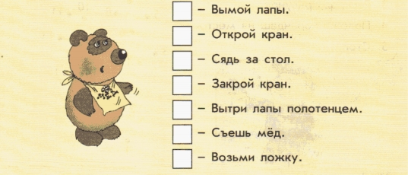

Оценка результатов:
3 балла - если дано правильное название алгоритму и правильно расставлены действия.
2 балла - если дано правильное название алгоритму или правильно расставлены действия.
0 балл - ребенок не выполнил задание.
4. Каждой букве алфавита поставлена в соответствие пара чисел: первое число – номер столбца, а второе – номер строки следующей кодовой таблицы:
 | 1 | 2 | 3 | 4 | 5 | 6 | 7 | 8 | 9 | 10 | 11
1 | к | л | м | н | о | ь | ъ | ы | э | ю | я
2 | п | р | с | т | у | ф | х | ч | ц | ш | щ
3 | а | б | в | г | д | е | ё | ж | з | и | й
Пользуясь данной таблицей, расшифруйте головоломку:
(3,1), (6,3), (4,2), (5,1), (5,3)
(1,1), (5,1), (5,1), (2,2), (5,3), (10,3), (4,1), (1,3), (4,2)
____________________________________________________________________________________
Оценка результатов:
3 балла - если слова расшифрованы правильно.
2 балла – если одно слово расшифровано правильно.
0 балл - ребенок не выполнил задание.
5. Даны три слова. Первые два находятся в определенной связи. Третье и одно из приведенных ниже тоже связаны. Найди это слово и запиши.
Например:
Песня - композитор = самолет - __________________
Аэродром, Летчик, Ученик, Истребитель, Конструктор
Песню сочинил композитор, значит ответ – конструктор, потому что конструктор сделал (придумал, спроектировал) самолет.

1. Школа - обучение = больница - ___________________________
доктор, ученик, лечение, учреждение, больной
2. Песня - глухой = картина - _______________________________
слепой, художник, рисунок, больной, хромой
Лес - деревья = библиотека - ______________________________
город, здание, книги, библиотекарь, театр
Оценка результатов:
3 балла - если все слова подобраны правильно.
2 балла – если допущена одна ошибка.
0 балл - ребенок не выполнил задание.
Регулятивные универсальные учебные действия
6. В течение 2 минут Вы должны расставить в свободных клетках в возрастающем порядке числа, которые расположены в случайном порядке в клетках левого квадрата. Числа записываются построчно.
16 | 37 | 98 | 29 | 54
80 | 92 | 46 | 59 | 35
43 | 21 | 8 | 40 | 2
65 | 84 | 99 | 7 | 77
13 | 67 | 60 | 34 | 18
Оценка результатов:
3 балла - если записано более 22 цифр.
2 балла – если записано менее 22 цифр.
0 балл - ребенок не выполнил задание.
Освоение предметных результатов
Множество
7. Какой предмет лишний (1б)
8. Какие элементы относятся к пересечению множеств? (1 б)
9. На какой схеме выделено вложенные множества? (1б)

Алгоритмы и исполнители
10. Какие предметы нужно раскрасить по заданному алгоритму? (2б)

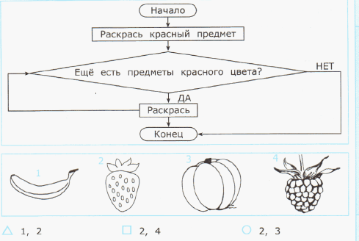



11. Расставь действия в правильном порядке (2б)
Логические модели
12. Отметьте правильное решение (2б)
13. Отметьте животное не дикое, не хищное, не птица, не насекомое, не рыжее (2б)
Информация и информационные процессы
14. Где правильно расшифровано слово?(1б)
15. Обозначь предмет, в котором нельзя провести ось симметрии? (1б)
16. Кто живет по указанному адресу (1,2) ? (1б)
Приемы построения и описание моделей
17. Какая собака должна быть следующей? (2б)

18. Кто живет в домике? (2б)
3 класс
Познавательные универсальные учебные действия
1.Что общего, чем похожи между собой следующие предметы:
Слива - вишня _________________________________________________________
Тарелка - стакан _______________________________________________________
Кошка - мышка ________________________________________________________
Оценка результатов:
3 балла - если дает обобщающее слово и перечисляет отдельные признаки.
2 балла - если перечисляет отдельные признаки.
0 балл - ребенок не выполнил задание.
2. Здесь в каждой строке написано четыре слова, из которых три можно объединить в одну группу и дать ей название, а одно слово к этой группе не относится. Его нужно найти и исключить (вычеркнуть). Продолжите список.
1. Книга, ручка, радио, карандаш________________________________________
2. Самолет, корабль, берег, поезд ________________________________________
3. Ботинок, нога, туфли, сапог____________________________________________
4. Пила, топор, лопата, полено____________________________________________
5. Корова, свинья, овца, волк_____________________________________________
Оценка результатов:
3 балла - если дает родовое понятие и находит лишнее слово, дополняет список.
2 балла - если дает родовое понятие или находит лишнее слово или дополняет список.
0 балл - ребенок не выполнил задание.
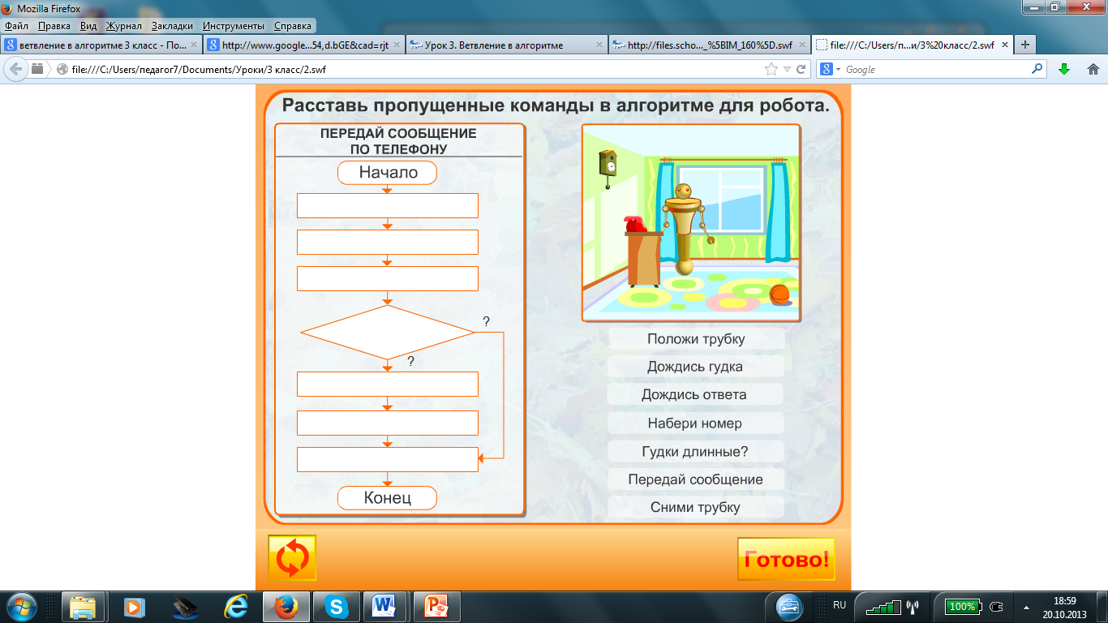
3. Дай название алгоритму и расставь действия по порядку.
Оценка результатов:
3 балла - если дано правильное название алгоритму и правильно расставлены действия.
2 балла - если дано правильное название алгоритму или правильно расставлены действия.
0 балл - ребенок не выполнил задание.
4. Используя шифр, расшифруй слово. Зашифруй свое слово
Р | Н | Ы | Я | Е | Т | З | С | У | К | И | О | Г | Д | А

Оценка результатов:
3 балла - если слово расшифровано правильно и смог зашифровать свое слово.
2 балла – если слово расшифровано правильно
0 балл - ребенок не выполнил задание.
5. Даны три слова. Первые два находятся в определенной связи. Третье и одно из приведенных ниже тоже связаны. Найди это слово и запиши.
Например:
Песня - композитор = самолет - __________________
Аэродром, Летчик, Ученик, Истребитель, Конструктор
Песню сочинил композитор, значит ответ – конструктор, потому что конструктор сделал (придумал, спроектировал) самолет.
дерево- сук = рука-_________________________________
(топор, перчатка, нога, работа, палец)
дождь- зонтик = мороз-_____________________________
(палка, холод, сани, зима, шуба)
рыба- сеть = муха-__________________________________
(комната, комар, паутина, жужжать, сачок)
птица- гнездо = человек-____________________________
(люди, птенец, рабочий, зверь, дом)
яйцо -скорлупа = апельсин-________________________
(курица, огород, капуста, кожура, сок)
Оценка результатов:
3 балла - если все слова подобраны правильно.
2 балла – если допущена одна ошибка.
0 балл - ребенок не выполнил задание.

Регулятивные универсальные учебные действия
6. Прочитай этот текст. Проверь его. Если найдешь в нем ошибки (в том числе и смысловые), исправь их.
На Крайним Юге не росли овощи, а теперь растут. В огороде выросли много моркови. Под Москвой не разводили, а теперь разводят. Бешал Ваня по полю, да вдруг остановился.
Грчи вют гнёзда на деревьях. На повогодней ёлке висело много икрушек. Грачи для птенцов червей на поляне. Охотник вечером с охоты. В тегради Раи хорошие отметки. Нашкольной площадке играли дети. Мальчик мчался на лошади В траве стречет кузнечик. Зимой цвела в саду яблоня.
Оценка результатов:
3 балла – найдено от 8 до 10 ошибок.
2 балла – найдено от 6 до 7 ошибок.
0 балл – найдено менее 5 ошибок.
Освоение предметных результатов
Создание текстов
7. В тексте на экране найдите ошибки и исправьте их. (3б)
Кручка Рябба.
Жили быи дет и пабба. И була у их кручка рябба. Снестла кучка иичеко. Ни прастое а залате. Дет бил бил-не росбиил. бапа била билла, ни расбилла. Мижка бежала, хвостиком махнула, иечко упло и расбилас. Плачит дет и паба, а кручка куахчит:<<Ни плачь дт, ни плачь паба, снясу я вам иичка не солото, а прастое!>>
скоро у нас каникулы. Я поеду вместе с папой в сочи. Митя с братом поедут с братом в иркутск, на озеро байкал. А таня будет отдыхать в деревне у тети зои. Эта деревня стоит на берегу оки. У тети в доме живет мурзик.
Алгоритмы
8. Расставь действия по порядку. (2б)
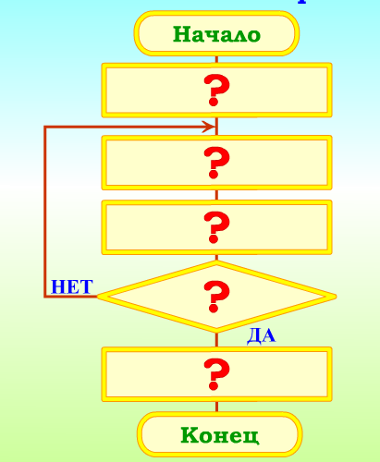

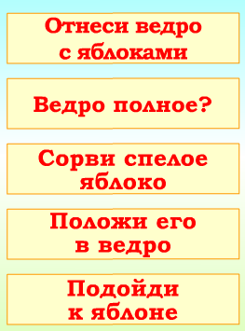

9. Выполни задание по алгоритму. Какие животные, согласно алгоритму, должны быть раскрашены жёлтым цветом? (2б)
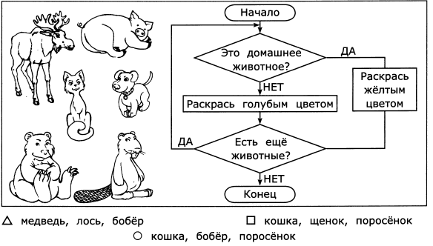

4 класс
Познавательные универсальные учебные действия
1. Чем похожи и чем отличаются между собой следующие предметы:
Паровоз – чайник.
Стрекоза – вертолет.

Похожи  Паровоз - чайник  _________________________  _________________________  __________________________ | Отличаются
 | Паровоз  __________________________  ___________________________  ___________________________ | Чайник  __________________________  __________________________  ___________________________
Похожи  Стрекоза - вертолет  _________________________  _________________________  __________________________ | Отличаются
 | Стрекоза  __________________________  ___________________________  ___________________________ | Вертолет  __________________________  __________________________  ___________________________

Оценка результатов:
3 балла - если перечисляет существенные признаки.
2 балла - если перечисляет отдельные признаки.
0 балл - ребенок не выполнил задание.
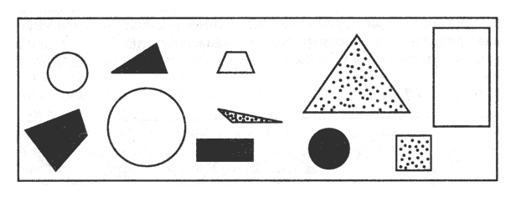
2. На какие группы можно разделить фигуры? Дай названия этим группам.
Оценка результатов:
3 балла - если правильно выделил все группы.
2 балла - если правильно выделил некоторые группы.
0 балл - ребенок не выполнил задание.

3. Дай название алгоритму и расставь действия по порядку.
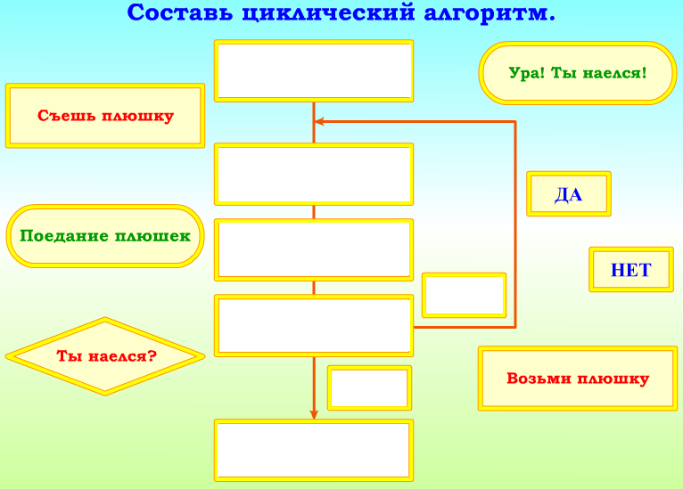
Оценка результатов:
3 балла - если дано правильное название алгоритму и правильно расставлены действия.
2 балла - если дано правильное название алгоритму или правильно расставлены действия.
0 балл - ребенок не выполнил задание.
4. Используя шифр, расшифруй слово. Зашифруй свое слово
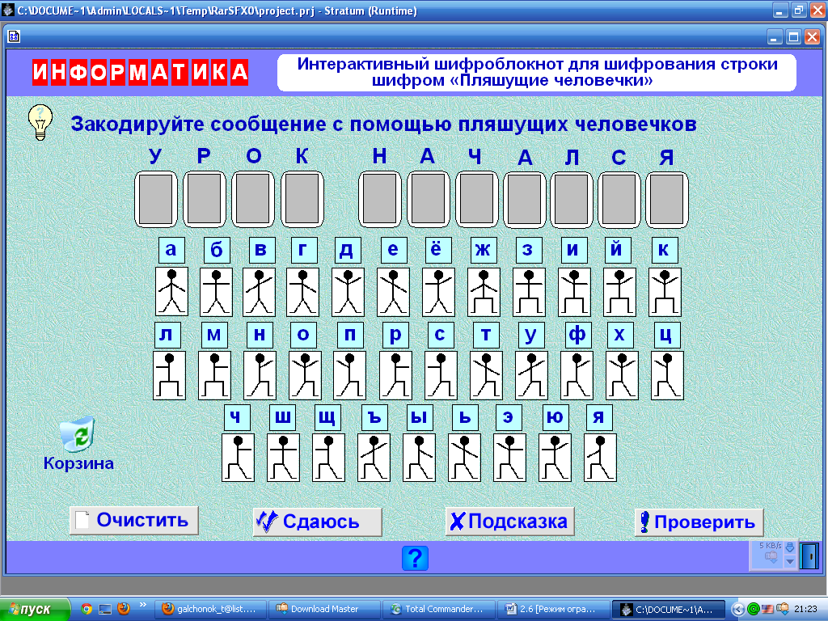

_________________________________________________________________
________________________________________________________________
Оценка результатов:
3 балла - если слово расшифровано правильно и смог зашифровать свое слово.
2 балла – если слово расшифровано правильно
0 балл - ребенок не выполнил задание.
5. Необходимо из этих пяти слов, заключенных в скобки, выписать два, которые находятся в наибольшей связи со словом перед скобкой.
Например: САД (растения, собаки, забор, земля, садовник)
Ответ: Сад может существовать без собаки, забора (заброшенный сад) и даже без садовника, но без земли и растений - нет.
Следовательно, ответ должен быть таким: растения, земля.
- РЕКА (берег, рыба, рыболов, тина, вода)__________________________________________
- ЛЕС (яблоня, охотник, трава, цветы, деревья)______________________________________
- БОЛЬНИЦА (здание, сад, врач, радио, больные)___________________________________
- КУБ (углы, рисунок, камень, дерево, корона)______________________________________
- ЗАДАЧА (текст, условие, вопрос, рисунок, схема)__________________________________
- СЛОВА (буквы, слога, корень, окончания, ударение)________________________________
Оценка результатов:
3 балла - если все слова подобраны правильно.
2 балла – если допущена одна ошибка.
0 балл - ребенок не выполнил задание.
Регулятивные универсальные учебные действия
6. Прочитай этот текст. Проверь его. Если найдешь в нем ошибки (в том числе и смысловые), исправь их.
Стары лебеди склонили перед ним гордые шеи. Взрослые и дти толпились на берегу. Внизу над ними расстилалась ледяная пустыня. В отфет я кивал ему рукой. Солнце дохотило до верхушек деревьев и тряталось за ними. Сорняки живучи и плодовиты. Я уже заснул, когда кто то окликнул
меня. На столе лежала карта на шего города. Самолет сюда, чтобы помочь людям. Скоро удалось мне на машине.
Оценка результатов:
3 балла – найдено от 8 до 10 ошибок.
2 балла – найдено от 6 до 7 ошибок.
0 балл – найдено менее 5 ошибок.
Освоение предметных результатов
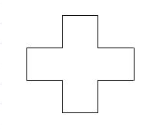
Среда «ПервоЛого»
7. Составьте программу для рисования следующей фигуры. (4б)

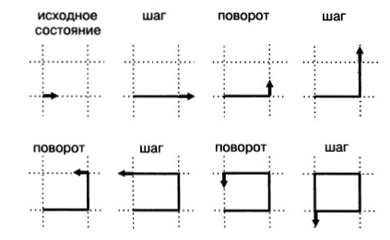

8. Составьте программу по следующему алгоритму. (2б)

